**绪论**//解剖学//矢状轴,冠状轴水平,垂直轴垂直//生理学//**反馈控制系统**//负反馈控制//意义:维持稳态//缺点:波动性强,有明显滞后性//正反馈控制//意义:加速生理过程//**其他**//调节方式:神经;体液;神经-体液;自身;直接

**细胞的基本功能**//细胞膜的基本结构//蛋白质,氨基酸左旋//糖,右旋//物质的跨膜转运//**钠钾泵**//1ATP,3Na out,2K in //跨膜信号转导//**转导方式**//离子通道;G蛋白耦联;酶联型;招募型;核受体(胞内)//生物电现象//**静息电位机制//**通透性浓度差//钠泵浓度差(5%)//电位差仅存在于表面//**动作电位机制**//峰电位是主要部分//动作电位中离子通透性变化

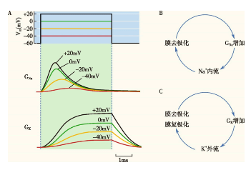

**动作电位传播//**无髓:局部电流,连续传导//有髓:相邻的朗飞结跳跃式传导//全或无:同一个细胞大小在传导中不变//**局部电位//**去极化电紧张电位,部分Na通道开放//局部电位特点:衰减性传导;时空总和//**其他//**能斯特方程//Ex=61.5/Z ln [X]o/[X]i//河豚毒素阻断Na通道,膜电流恒正;四乙胺阻断K通道,膜电流恒负//AP后细胞兴奋性变化//绝对不应期;相对不应期;超常期;低常期

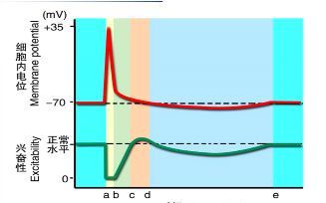

**人体的基本组织和功能**//肌组织//**骨骼肌的精细结构//**肌节:两条z线之间,基本结构,收缩舒张的功能单位 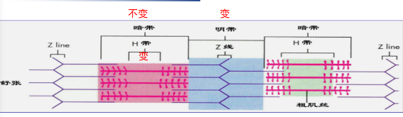

**骨骼肌的收缩理论//**肌丝滑行理论:细肌丝滑向粗肌丝//Z线靠近,肌节变短//暗带不变,粗肌丝不变//Z线到H带边缘长度不变,等于细肌丝//明带和H带变窄//**骨骼肌的兴奋收缩耦联**//肌膜产生AP,通过横管至三联管和肌小节//AP激活L型Ca通道,通过变构或Ca内流(心肌),使终池Ca释放通道开放//终池Ca顺梯度进入肌浆,触发肌丝滑行//**神经-肌肉接头处的兴奋传递过程//**前膜去极化,膜外Ca内流,释放ACh//ACh与终板膜上的N2受体结合,Na通透性提高(净:Na内,K/Ca外),终板电位(EPP)积累//EPP电紧张性扩散至肌膜,到阈值,产生动作电位//一些tips://接头后膜:又称终板膜,存在ACh/N2受体,没有电压型钠通道//终板区:整个神经-肌肉接头//**其他**//肌肉收缩形式//等长/张收缩:提起重物时,先等长,后等张//收缩强度影响因素//耦联期胞浆内Ca水平;肌球蛋白ATP酶活性;刺激频率;肌纤维长度;正相关//一些药物的对应关系//筒箭毒/α银环蛇毒/肌松剂:阻断ACh受体//有机P农药/新斯的明:抑制Ach酶活性//重症肌无力:抗体破坏受体/肌无力综合征:破坏Ca通道//肉毒杆菌:阻止囊泡与前膜融合,Ach释放减少

神经组织//**神经胶质细胞的基本结构与形态**//共同特点//无尼式体;不形成突触,有分裂能力//除突触之外都被胶质细胞分隔、绝缘,保证信息传递的专一和不受干扰//具体而言//星形胶质细胞: K缓冲;神经递质再循环;调节成年后的神经形成;释放神经递质调节神经元活动;参与血脑屏障,还有部分免疫应答//少突胶质细胞:中枢髓鞘//小胶质细胞:来源于血液的单核细胞,有吞噬功能//室管膜细胞;分泌脑脊液、支持和再生作用,控制脑脊液流动//施万细胞;周围髓鞘,诱导神经再生;只能包裹一个轴突//卫星细胞:神经节内包裹神经元胞体;支持和提供营养//后两个是周围//**化学突触//**神经递质为媒介,单向传递//突触前:前膜(增厚);突触小泡;线粒体、微丝、微管//突触后:后膜(增厚);递质受体;离子通道//**化学突触的信息传递//**前膜去极化,Ca内流//神经递质过间隙,与后膜受体结合,门控通道打开//去/超极化产生兴奋性/抑制性突触后电位(EPSP/IPSP)//E/IPSP都是局部电位//**其他//**神经元的基本结构形态//胞体(整合信息),树突(有多尼式体,树突棘;接收信息),轴突(传递信息;轴丘:产生AP)//多发性硬化:中枢神经系统白质炎性脱髓鞘,自身免疫病//E/IPSP的特征和膜通道开放情况//IPSP:后膜Cl通道开,内流;或是K通道开,外流//递质共存:多种递质共存在一个神经元内,一种递质作用于多种受体

**神经系统**//神经系统的感觉分析功能//**躯体感觉通路**//深感觉:后索(薄/楔束)→丘系交叉→内侧丘系→丘脑//浅感觉:前外侧索→白质前连合→脊髓丘脑前、侧束→丘脑//头面部感觉:三叉神经节→三叉神经主核交叉后→三叉丘系→丘脑//丘脑功能分布//腹后核:产生特定感觉//外侧部:躯干、肢体感觉;内侧部:头面部感觉//内侧膝状体:听觉;外侧膝状体:视觉//深感觉传导路:先上升,后交叉;投到中央后回上2/3//浅感觉传导路:先交叉,后上升;投射到上2/3//头面部感觉传导路:汇聚于三叉神经感觉根,在脑干水平交叉,触压觉上升,温通觉下降;投射到下1/3//躯干感觉传导路//**其他//**感受器//生理特性:感觉阈值;感觉辨别阈;侧向抑制;感受野;适应现象//换能作用;编码作用//躯体和内脏感觉//浅感觉:粗触压觉,温度觉,痛觉//深感觉:本体感觉/深部感觉,精细触觉//内脏感觉:主要是痛觉//大脑皮层感觉代表区:第一感觉区(S1):中央后回;投射规律:交叉,大小,倒置

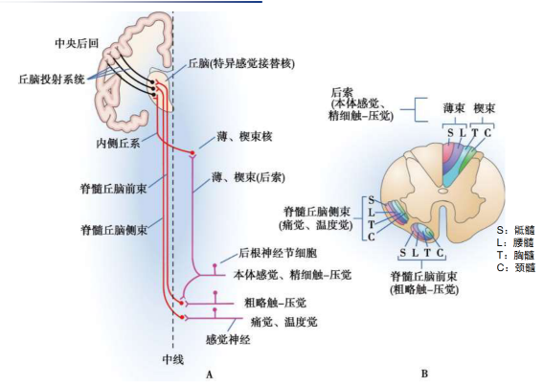

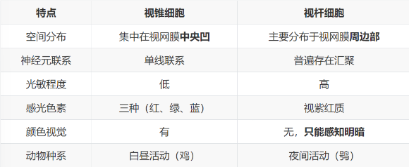视觉/**视杆细胞的感光换能机制//**暗处:cGMP门控Na通道打开,Na内流产生内向电流//光照下:光致超极化,Na通道关闭,K外流//存在钠钾泵,吸钾排钠;K漏通道一直打开//**视锥与视杆细胞(见下图)**

**其他//**眼的组成//盲点:视神经乳头;黄斑/中央凹处视锐度最高(视锥细胞多,直径小)//视觉产生过程:可见光-折光-感光-感受器电位-视觉中枢(枕叶的皮层)

听觉//**听骨链//**位于股室腔内,人体内最小最轻的骨;传音性耳聋//**声波传入内耳途径//**气传导//声波-外耳道-鼓膜-听骨链(主)/鼓室空气(辅)-卵圆窗膜-内耳//骨传导:声波-颅骨震动-颞骨岩部耳蜗外淋巴振动//**耳蜗的感音换能作用//**行波理论//振动波自蜗底向蜗顶传播//高频波:频率越高,行波传播越近,最大振幅越接近蜗底//低频波:低,远,顶//耳蜗初步分析声频的原理:基底膜不同部位的听神经纤维能感受不同的声频//**其他//**听神经动作电位//复合:振幅由声强,兴奋纤维数,不同纤维放电同步化程度决定//单根:存在共振频率,取决于纤维末梢在基底膜上的位置;放电频率与声强正相关//听觉大脑皮层代表区//初级听皮层:颞横回和颞上回//基底膜运动和毛细胞兴奋//基底膜振动-盖膜和基底膜交错移动-纤毛弯曲-机械门控通道改变//纤毛弯曲分为两种情况://短向长:产生耳蜗动作电位//长向短:膜超极化,无递质释放

运动控制//**神经系统的三个运动调控层次//**大脑皮层联络区,基底神经节,皮层小脑(策划)//大脑运动皮层,脊髓小脑(执行)//脑干,脑髓(执行)//脊髓前角运动神经元//α神经元:支配梭外肌//γ神经元:支配梭内肌,提高敏感,随α的增强而增强,使梭内/外肌同步收缩//β神经元:支配梭内肌//分布:颈膨大(上肢);腰底膨大(下肢)//α作为最后路径的作用:整合、会聚各种传递运动信息的神经冲动//引发随意运动;调节姿态;协调肌群 //运动单位:指一个α神经元及其支配的全部肌纤维组成的功能单位,大小不一,交叉分布(产生均匀的肌肉收缩)//**脊髓对躯体运动的调控//**脊髓:完成躯体动作的最基本的低位反射中枢//脊休克:脊髓反射功消失;脊休克后,随意运动、知觉永久丧失,脊髓反射可以逐渐恢复//**牵张反射//**骨骼肌受牵拉时同一肌肉收缩//反射弧组成:肌梭(感受器),Ia,II传入纤维,αβγ传出纤维,脊髓前角α运动神经元(中枢),梭外肌(效应器)//**肌梭与高尔基腱器官比较//**肌梭与核外肌并联,传入纤维为I、II类//等长收缩时,传入冲动不变;等张收缩时,传入冲动减少;被动受牵拉时,传入冲动增加//阈值高,先兴奋,感受肌肉长度变化,对α运动神经元起兴奋作用,意义在于引起牵张反射//高尔基腱器官与核外肌串联,传入纤维为Ib类//等长收缩时,传入冲动增加;等张收缩时,传入冲动不变;被动受牵拉时,传入冲动增加//阈值低,后兴奋,感受肌肉张力变化,对α运动神经元起抑制作用,意义在于避免肌肉拉伤//**其他**//脑干对肌紧张和姿势的调控//易化区:范围大;抑制区:范围小//去大脑僵直:表现为过强的牵张反射//基底神经节//主要功能(准备阶段):运动调节,自主神经调节,感觉传入,心理行为,学习记忆//大脑皮层与其联系:直接为兴奋,间接多为抑制

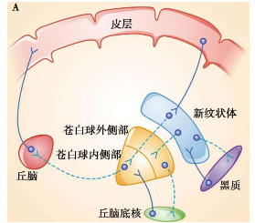

//有关疾病:帕金森:多巴胺过多,肌肉兴奋;亨廷顿:纹状体萎缩,抑制减弱,肌张力减弱//小脑://前庭小脑:保持身体平衡;损伤表现:站不稳,运动病(晕船/车)消失,位置性眼震颤//脊髓小脑:协调运动,调节肌紧张;损伤表现:意向性震颤、轮替运动不能,小脑共济性失调,肌张力减弱//皮层小脑:策划运动;损伤表现:不产生明显症状//肌紧张:同一肌肉的不同运动单元交替收缩//肌梭的传入传出纤维

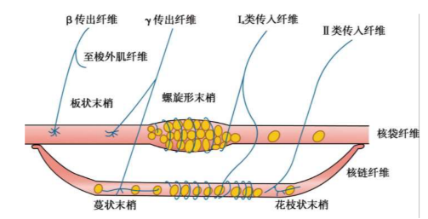

//肌肉状态与神经纤维的关系:负反馈:α开始传出,为了同步收缩γ增多,Ia增多;太多了,为了防止拉上,Ia就减少,同时Ib增多;肌肉被拉长了为了拮抗Ia增多

神经系统对内脏活动的调节//**皮肤痛与内脏痛的比较**

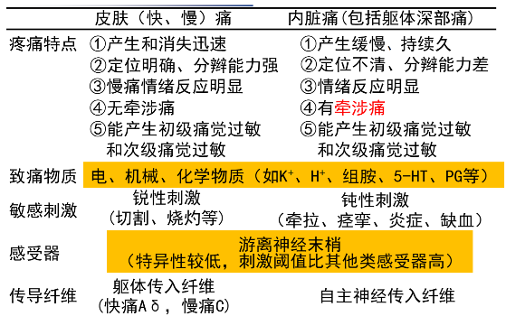

**内脏运动神经与躯体运动神经比较**

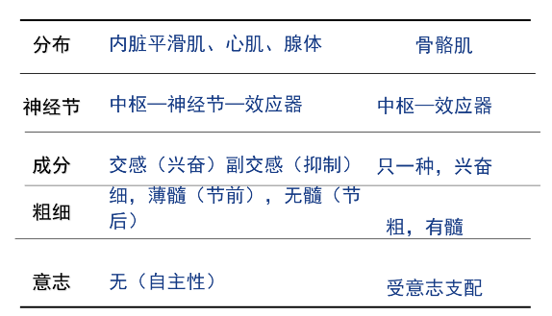

**自主神经的功能特征(副/交感)//**功能上往往相互拮抗//交感神经:范围广,常伴有肾上腺素分泌增多//副交感神经:范围小常伴有胰岛素分泌增多//**副/交感神经对比**

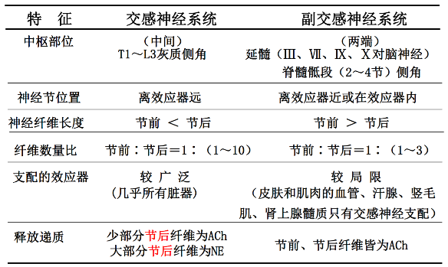

NE:去甲肾上腺素//**其他//**内脏痛的特点//定位不明确;发生缓慢,持续长;对扩张性、牵拉性敏感;易产生不愉快情绪;存在牵涉痛//牵涉痛:内脏器官出问题,在体表会感觉痛//内脏活动的调节中枢//*脊髓:可完成低级反射*//脊休克时,各种反射消失,血压下降;回复后,血压可以完全恢复,但是反射不行//*低位脑干:延髓为基本生命中枢(内脏感觉核,运动核,脑干网状结构)*//心血管反应;呼吸运动;吞咽呕吐//*下丘脑:与皮层及以下结构联系*//较高级的内脏活动调节中枢//刺激间脑睡眠区/前脑基底部睡眠区可引起睡眠/觉醒//生物节律的控制中心:视交叉上核//对体温的控制:分为热/冷敏神经元,分别对应血温上升/下降放电频率上升//视前区-下丘脑前部(PO/AH):热敏多,少量冷敏;弓状核、脑干网状结构:冷敏多//体温调定点在下丘脑,发热时上升;PO/AH是体温调节整合中枢//摄食行为调节//能量平衡:调定点学说;摄食中枢:下丘脑外侧区;饱食中枢:下丘脑腹内侧核//情绪调节//腹内侧区:防御反应;外侧区:攻击行为;背侧区:逃避行为

脑电和睡眠节律//**脑电图//**α波阻断:在清醒,安静并闭眼时出现;慢波//β波阻断:睁开眼睛或接收其他刺激时出现;快波//**睡眠的两个时相//**慢波睡眠:生长激素分泌增多,促进生长和体力恢复,不出现快速眼动(NREM)//快波睡眠:生长激素分泌减少,脑内蛋白质合成加快,促进神经系统的发育和记忆活动,出现快速眼动(REM)// **其他//**大脑皮层神经元的两种电活动//自发脑电:没有明显刺激,经常性自发产生的节律性电位变化//皮层诱发电位:传入系统受刺激,引发较为固定的电变化;是在自发脑电的背景下发生的//脑电形成机制:脑内大量神经元同步发生的突触后电位总和//睡眠各个时期的脑电波特点//入睡期:θ波,β波//浅睡期:σ波,κ-复合波//中度睡眠期:出现了δ波//深度睡眠期:δ波超过了50%

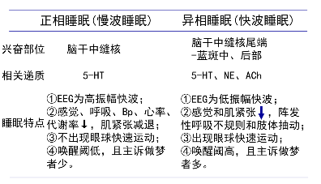

**泌尿系统//**泌尿系统的解剖结构//**泌尿系统的功能//**排泄//维持内环境稳态:细胞外液总量;渗透压;电解质//肾脏的内分泌功能:各种激素//**肾的功能解剖**​

​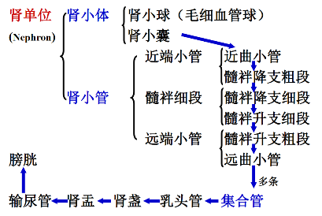

**皮质肾单位和近随肾单位**

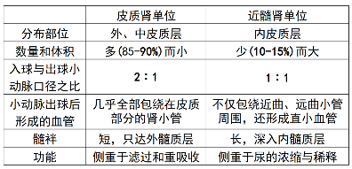

**肾小体的过滤膜//**从内到外一共三层//窗孔:内皮细胞层;最大//网孔:基膜层;最小//裂隙膜:足细胞的足突//**球旁器//**颗粒细胞:球旁细胞,分泌肾素//球外系膜细胞:吞噬与收缩功能//致密斑:Na感受器//**其他//**肾的三个重要结构:肾门(各种管道入口);肾蒂(肾门外包结缔组织);肾窦(肾门到肾实质间隙)//左肾高右肾低//肾单位:包含一个肾小体(肾小球+囊)和肾小管;形成原尿//肾小球:一团毛细血管,用于过滤;肾小囊:内层有足细胞,上有裂孔膜覆盖//肾小管:近端小管:重吸收蛋白质和分泌;细段;远端小管:吸收Na,Cl和水,分泌K；没有红细胞//滤过功能障碍会导致终尿中出现蛋白质//尿的生成和排除//**尿的生成和排除的基本过程//**肾小球过滤//肾小管与集合管重吸收与分泌//肾脏的调节功能//**过滤的动力//**有效过滤压(EFP)=肾小球毛细血管血压+囊内液胶体渗透压-(血浆胶体渗透压+肾小囊内压)//肾小球的入球端EFP>0,出球端=0//**影响滤过的因素//**滤过膜面积,通透性//有效滤过压//血浆流量//**其他//**肾脏的血液循环特点//肾血流量丰富但是分布不均,大部分在皮质层//两次形成毛细血管网:肾小球毛细血管网(血压高,利于滤过);管周毛细血管网(血压低,利于重吸收)//原尿没有蛋白质//滤过膜的电学屏障:负电的糖蛋白,排斥蛋白质,不让过//滤过膜的通透性:机械屏障:三层膜,主要是肌膜(最重要)和裂隙膜的孔;电学屏障//尿液一般低渗,有时高渗;等渗溶液说明滤过出问题//等渗输液,尿不变;高渗输液,尿变//肾脏的调节功能//

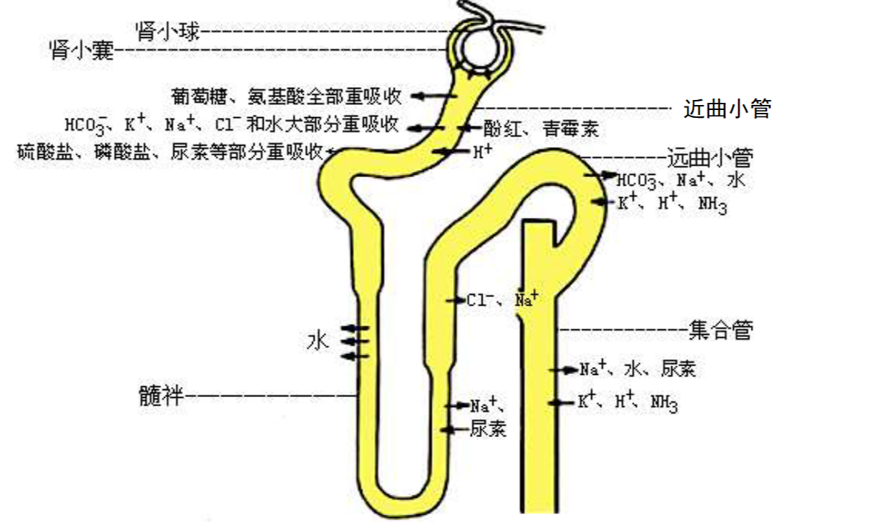

**肾血流量**↓:肾血管收缩(交感神经/肾上腺素/去甲肾上腺素/血管升压/紧张素)↑:肾血管舒张(前列腺素)//**肾小球滤过率GFR:**过去的越多,过滤率越大//滤过↓:肾炎(膜面积↓)/大失血-毛细血管血压↓/(肿瘤压迫)囊内压↑/中毒性休克(血浆)↓//滤过↑:血浆胶体渗透压↓(肾血浆流量↑)/滤过膜负电↓蛋白尿/孔径↑血尿///**浓缩和稀释**:肾髓质高渗梯度+髓袢集合管U型逆流结构+血液抗利尿激素浓度(水重吸收)//**肾糖阈**:尿糖时血糖最低值//**渗透性利尿**:小管液浓度变大,对抗水的重吸收,如糖尿病人//**球管平衡**:定比重吸收:重吸收量/滤过量0.65-0.7//滤过率↑-近端小管周围血量↑-血浆胶渗压↑重吸收↑//**管球反馈TGF**:肾血流量/滤过-小管液流量-致密斑cycle//水和Na不因GFR变化而大变//渗透/晶体性利尿:因小管液中溶质浓度增加对抗水的重吸收使尿量增加:糖尿病多尿/甘露醇/山梨醇//**交感神经**:小动脉收缩-血流量↓/近球细胞释放肾素-NaCl/水重吸收↑/近端小管/髓袢上皮吸收↑//**抗利尿激素ADH**:下丘脑视上核/室旁核合成,神经垂体贮存和释放:↑远端小管/集合管水通透性/内随集合管尿素通透性/髓袢升粗NaCl重吸收/终尿渗透压取决于ADH//影响因素:血浆晶体渗透压↑/循环血量↓/动脉血压↓/疼痛紧张/血管紧张素↑/心房钠尿肽ANP↓ [障碍:尿崩症:大量排尿]//水利尿:大量饮用清水后ADH↓尿量↑//**肾素-血管紧张素-醛固酮系统**:循环血量下降,导致肾素分泌增加,使血管紧张素合成增多,血压上升,ADH,醛固酮增加,排水减少,血容量恢复//**醛固酮**:保钠排钾,促进远端小管/集合管Na重吸收/分泌K//**血管紧张素**:肾血流量↓/醛固酮↑/GFR(自身调节)/分泌ADH(垂体后叶)/近端小管(重吸收NaCl)